ОТЧЁТ РУКОВОДИТЕЛЯ РМО О РЕЗУЛЬТАТАХ ДЕЯТЕЛЬНОСТИ ЗА 2020-2021 УЧЕБНЫЙ ГОД

- Общие данные
- Наименование РМО | Региональное методическое объединение преподавателей и мастеров производственного обучения швейного профиля профессиональных организаций Костромской области
- ФИО руководителя | Смирнова Е. С.
- Тема методической работы РМО в 2020-2021 учебном году | Подготовка конкурентоспособных специалистов для рынка труда Костромской области
- Цели и задачи методической работы | Цель: обеспечить качество подготовки специалистов для соответствующих отраслей экономики, социальной и государственной сферы;  координировать, интегрировать деятельность педагогов профессиональной образовательной организации по развитию содержания среднего профессионального образования  Задачи:  - содействовать организации и проведению конференций, семинаров, совещаний, олимпиад и конкурсов по проблемам развития профессионального образования  - совершенствовать содержание программ по учебным дисциплинам, циклам дисциплин, профессиям, специальностям  -разработать научно-методическую и организационную документацию, необходимую для обеспечения образовательного процесса в подготовке специалистов  - изучить, обобщить, пропагандировать передовой педагогический опыт
- Количество педагогов-членов РМО | 10
- Количество профессиональных образовательных организаций, представленных в РМО | 1

- Формы работы РМО в 2020-2021 уч.году
 | Да/нет | Если да, то количество проведённых
Семинар | да | 2
Web-семинар | нет
Семинар -совещание | да | 1
Консультативный совет | нет
Конференция | да | 1
Творческая мастерская | да | 1
Стажерская площадка | да | 2
Круглый стол | да | 1
Мастер-класс | да | 2
Дистанционное заседание РМО с использованием ресурса портала «Образование Костромской области» | да | 1
Иное

- Документация методического объединения | Да/Нет | Ссылка
Наличие плана работы на 2020-2021учебный год, размещённого на странице Интернет-представительства РМО(дать ссылку на ресурс, где был размещён план) | Да | http://www.eduportal44.ru/sites/RSMO-test/DocLib137/Домашняя.aspx
Наличие анализа работы методического объединения за 2020-2021учебный год(дать ссылку на ресурс размещения) | да | http://www.eduportal44.ru/sites/RSMO-test/DocLib137/Домашняя.aspx
Наличие у руководителя РМО банка данных о педагогах методического объединения; количественном и качественном составе РМО | Да | http://www.eduportal44.ru/sites/RSMO-test/DocLib137/Домашняя.aspx
Наличие протоколов заседания методических объединений(дать ссылки на ресурс с протоколами) | Да | http://www.eduportal44.ru/sites/RSMO-test/DocLib137/Домашняя.aspx
Наличие материалов к заседаниям методических объединений(дать ссылки на материалы каждого из названных заседаний) | Да | http://www.eduportal44.ru/sites/RSMO-test/DocLib137/Домашняя.aspx

- Деятельность РМО в соответствии с региональным Положением о РМО
№ п/п | Виды деятельности | Тема мероприятия | Форма участия | Количество принявших участие
 | Участие в региональных, всероссийских и международных проектах и программах сотрудничества в области профессионального образования  (привести перечень мероприятий и их уровень, № протоколов заседаний РМО, где обсуждались итоги участия)) | Участие в подготовке и проведении РЧ 2020 -2021 «Молодые профессионалы» WorldSkillsRussia  Участие в подготовке и проведении  Регионального чемпионата профессионального мастерства среди инвалидов и лиц ОВЗ Абилимпикс  Подготовка и участие в апробации демонстрационного экзамена для инвалидов лиц с ОВЗ  Демонстрационный экзамен в рамках промежуточной аттестации по специальности 29.02.04 Конструирование, моделирование и технология швейных изделий | Очная  Очная  Очная  Очная | 10  10  1  36
 | Участие в конференциях, семинарах, совещаниях по проблемам развития профессионального образования  (привести перечень мероприятий, в которых был представлен опыт работы РМО) | Практико-ориентированный семинар  для учителей Технологии общеобразовательных организаций  «Чемпионаты WorldSkills Russia, как точка роста учащихся общеобразовательных организаций» | Очная | 22
 | Участие в подготовке и проведении студенческих олимпиад, конференций и конкурсов  (привести перечень мероприятий, подготовленных и проведенных членами РМО в соответствии с планом работы РМО) | Подготовка и участие в олимпиаде по УГС специальности 29.02.04 Конструирование, моделирование и технология швейных изделий | Очная | 6
Участие в конкурсах и выставках образовательной деятельности
(привести перечень мероприятий, где был представлен опыт работы РМО)
 | - Разработка,  - совершенствование,  - обновление содержания программ по учебным дисциплинам, циклам дисциплин, профессиям, специальностям  (привести перечень разработанных, усовершенствованных, обновленных материалах) | комплекты контрольно-оценочных средств по предметам,  контрольно-оценочные средства, ориентированных на проверку сформированных компетенций выпускников  методические рекомендации по организации и проведению самостоятельной работы обучающихся по специальности 29.02.04 Конструирование, моделирование и технология швейных изделий и профессии 29.01.07 Портной | Очная
 | Разработка:  - научно-методической,  - учебно-методической  - организационной документации, необходимой для обеспечения образовательного процесса в подготовке специалистов  (привести перечень разработанных материалов) | комплекты контрольно-оценочных средств по предметам,  контрольно-оценочные средства, ориентированных на проверку сформированных компетенций выпускников  методические рекомендации по организации и проведению самостоятельной работы обучающихся по специальности 29.02.04 Конструирование, моделирование и технология швейных изделий и профессии 29.01.07 Портной для базовой и углубленной подготовки | Очная
 | Изучение, обобщение, пропаганда передового педагогического опыта  (указать № протоколово принятии решения об обобщении опыта педагога и протокола по итогам обобщения опыта) | практико - ориентированный семинар для учителей Технологии общеобразовательных организаций г. Костромы «Чемпионаты «Молодые профессионалы» (WorldSkills Russia), как точка роста учащихся общеобразовательных организаций».  2. семинар по теме «Конкурсное задание и технологии судейства по компетенции «Технологии моды. Юниоры».  3. семинар «Участие в оценке результатов демонстрационного экзамена по стандартам «Молодые профессионалы» (WorldSkills Russia) по компетенции «Технологии моды», как новая возможность профессионального роста учителей Технологии общеобразовательных организаций».  4.мастер классы  по теме «Конструирование, моделирование и изготовление лекал конкурсного задания по компетенции «Технологии моды. Юниоры»  «Раскладка лекал на ткани, раскрой материалов верха и прокладочных материалов при выполнении конкурсного задания по компетенции «Технологии моды. Юниоры»  «Особенности обработки отделочных деталей при выполнении конкурсного задания по компетенции «Технологии моды. Юниоры»
Рецензирование учебных, научных методических разработок педагогов
(дать перечень материалов)
 | Первичная экспертиза учебных, научных, методических разработок педагогов  (дать перечень материалов) | Рецензирование ВКР обучающихся специальности 29.02.04 Конструирование, моделирование и технология швейных изделий по проекту «Профстажировка 2.0»
 | Представление экспертного заключения для рассмотрения соответствующими экспертными формами (перечень экспертных советов, УМО и пр., куда предоставлялись экспертные заключения)
 | Создание банка данных материалов учебных, методических и др. материалов (дать ссылки на размещённые материалы) | http://www.eduportal44.ru/npo/kbs/Shared%20Documents/Forms/21.aspx
 | Обеспечение сопровождения работы веб-узла методического объединения на портале «Образование Костромской области»(дать ссылку на веб-узел)
- Наиболее важные вопросы, рассматриваемые на заседаниях РМО

 | Тема обсуждения | № протокола заседания РМО | Принятое решение
2. | Демонстрационный экзамен как форма промежуточной аттестации | 2 | Принять к сведению

ТЕКСТОВАЯ ЧАСТЬ ОТЧЕТА
Наиболее значимыми событиями за учебный год стали подготовка и проведения апробации демонстрационного экзамена. В рамках промежуточной аттестации в демонстрационном экзамене приняли участие 36 обучающихся по специальности 29.02.04 Конструирование, моделирование и технология швейных изделий.
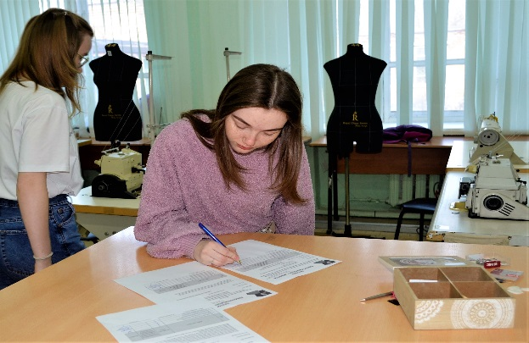 | 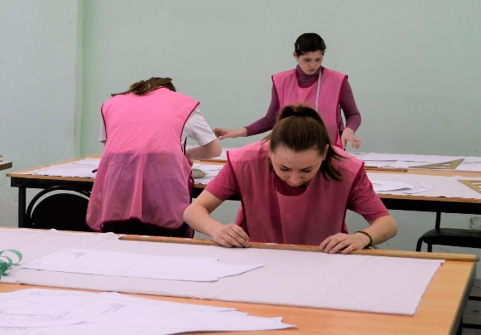
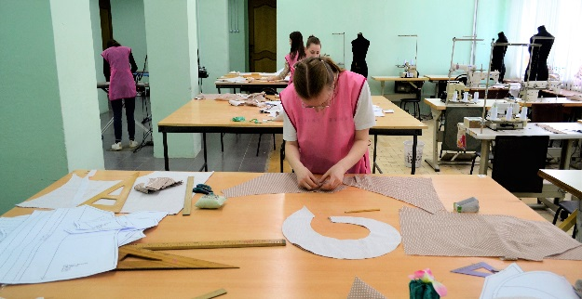 | 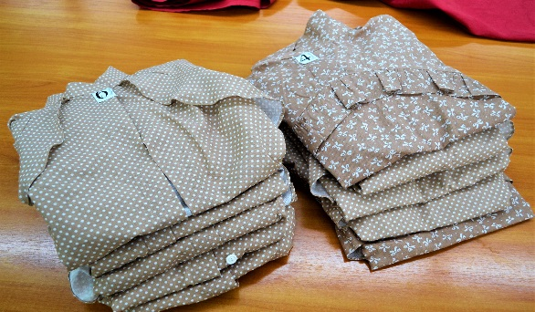

Кроме того, колледж стал площадкой проведения олимпиады по УГС специальности 29.02.04 Конструирование, моделирование и технология швейных изделий. В олимпиаде успешно приняли участие 6 обучающихся специальности 29.02.04 Конструирование, моделирование и технология швейных изделий
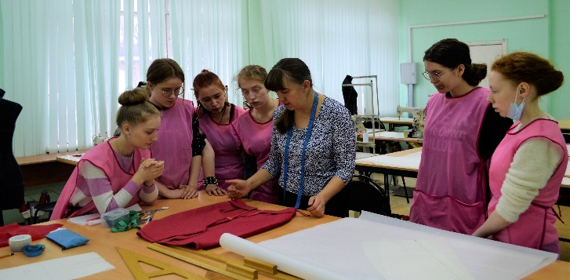 | 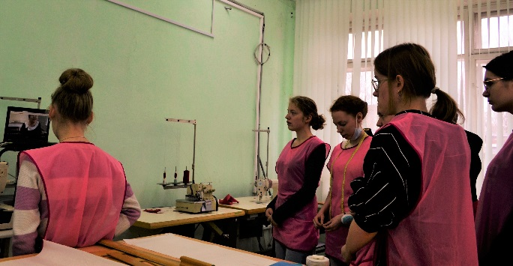
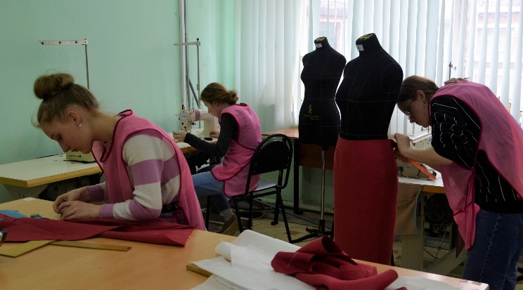 | 